NORMA DE PROCEDIMENTO – SCV Nº 003

Tema: | Execução de Convênios
Emitente: | Secretaria de Estado de Gestão e Recursos Humanos – SEGER
Sistema: | Sistema de Convênios |  | Código: SCV
Versão: | 02 | Aprovação: Portaria nº 85-R/2021 | Vigência: 30/11/2021

- OBJETIVOS

  - Estabelecer procedimentos para a execução física e financeira, acompanhamento e fiscalização, alterações e extinção de convênios que envolvam transferência voluntária de recursos financeiros por Órgãos e entidades da Administração Pública Estadual, Direta e Indireta, para entes públicos de qualquer esfera de governo.

- ABRANGÊNCIA

- Órgãos e entidades da Administração Pública Estadual, Direta e Indireta e entes públicos de qualquer esfera de governo.

- FUNDAMENTAÇÃO LEGAL

- Lei Federal n.º 8.666, de 21/06/1993 – Regulamenta o art. 37, inciso XXI, da Constituição Federal, institui normas para licitações e contratos da Administração Pública e dá outras providências.

- Lei Complementar Federal n.º 101, de 04/05/2000 – Estabelece normas de finanças públicas voltadas para a responsabilidade na gestão fiscal e dá outras providências.

- Decreto Estadual n.º 2.737-R, de 19/04/2011 – Dispõe sobre as normas relativas às transferências voluntárias de recursos financeiros do Estado mediante convênios.

- Decreto Estadual n.º 2.340, de 26/08/2009 – Institui o Sistema Integrado de gestão administrativa – SIGA.

- Decreto Estadual n.º 1.955-R, de 29/10/2007 – Regulamenta o Artigo 3º, Parágrafo 2º, da Lei Complementar nº 88, de 26 de dezembro de 1996, que estabelece a padronização de minutas de Convênios, cuja observância é obrigatória para a Administração Direta e Indireta.

- Decreto Estadual n.º 4.164-R, de 01/11/2017 – Dispõe sobre a avaliação prévia de processos licitatórios, convênios, concessões e Parcerias Público Privadas – PPP pela SECONT.

- Portaria SEGER n.º 051-R, de 02/09/2011 – Estabelece o uso obrigatório do Módulo de Convênios do SIGA para entes e entidades públicas estaduais.

- Portaria SEGER n.º 051-R, de 14/12/2012 – Estabelece o uso obrigatório do Módulo de Convênios do SIGA para entes e entidades públicas estaduais.

- Portaria SEGER n.º 010-R, de 25/07/2016 – Estabelece os procedimentos e os documentos comprobatórios necessários à obtenção do Certificado de Registro Cadastral de Convênios – CRCC, no âmbito da Administração Pública Estadual, e dá outras providências.

- Instrução Normativa SEGER/SECONT/SEFAZ nº. 001, de 01/03/2013 –Estabelece os procedimentos para atendimento e adequação dos dispositivos contidos no Decreto estadual n.º 2.737-R de 19/04/2011, que normatiza as transferências voluntárias de recursos financeiros.

- Enunciado CPGE nº 37, de 03/05/2019 – Celebração de convênio com os municípios do Estado do Espírito Santo que envolva transferência de recursos financeiros oriundos do orçamento do Estado.

- Enunciado CPGE n° 42, de 07/10/2021 – Requisitos para formalização de termo aditivo de convênio para utilização de saldo remanescente dos recursos transferidos ou acréscimo de contrapartida oferecida pelos entes convenentes.

- Resolução CONSECT Nº 023, de 07/10/2020 – Estabelece diretrizes para o desenvolvimento de atividades de controle interno da SECONT e das Unidades Executoras de Controle Interno - UECI.

- Resolução CONSECT Nº 026, de 28/12/2020 – Estabelece listas de verificações mínimas para a realização de avaliação prévia pelas Unidades Executoras de Controle Interno - UECI e análise prévia ou inspeção pela SECONT.

- Resolução CONSECT Nº 027, de 28/12/2020 – Dispõe sobre a estruturação e atividades a serem desenvolvidas pelas Unidades Executoras de Controle - UECI.

- Resolução CONSECT Nº 034, de 13/09/2021 – Atualiza os valores previstos na Resolução CONSECT Nº 023/2020 e revoga o Art. 3º e seus parágrafos 1º, 2º, 3º e 4º da Resolução CONSECT nº 023/2020.

- DEFINIÇÕES

- Convênio – Instrumento que disciplina o repasse e o recebimento de recursos públicos e que tenha como partícipes órgãos e entidades da Administração Pública, Direta e Indireta, de qualquer esfera do governo ou entidades privadas sem fins lucrativos, visando à execução de programa, projeto/ atividade, plano de trabalho ou a realização de evento de interesse recíproco, em regime de mútua cooperação, sem objetivo de lucro e cuja verba repassada permaneça com a natureza de dinheiro público.

- Plano de Trabalho – Peça processual integrante dos instrumentos, que evidencia o detalhamento do objeto, da justificativa, dos cronogramas físico e financeiro, do plano de aplicação das despesas, bem como das informações da conta corrente específica, dos partícipes e dos seus representantes.

- Concedente – Órgão ou entidade da administração pública estadual, direta ou indireta, responsável pela transferência dos recursos financeiros ou pela descentralização dos créditos orçamentários destinados à execução do objeto do convênio.

- Setor Técnico ou Setor Administrativo – Setor(es) responsável(eis) pelo recebimento, análise e subsídio ao ordenador de despesas na aprovação do plano de trabalho, viabilizando a celebração do instrumento de convênio, especialmente no SIGA, cabendo ao ente concedente definir internamente as atividades, conforme estrutura que dispuser.

- Convenente – Órgão ou entidade da administração pública, de qualquer esfera de governo, com o qual a administração estadual pactua a execução de programa, projeto/atividade ou a realização de evento mediante a celebração de convênio.

- Gestor/Fiscalde Convênio – Representante do concedente formalmente designado, pelo ordenador de despesas e registrado no SIGA, para acompanhar e fiscalizar a execução do convênio, que anotará em registro próprio todas as ocorrências relacionadas à consecução do objeto, adotando as medidas necessárias à regularização das falhas observadas.

- Suplente (Gestor) – Representante do concedente, formalmente designado pelo ordenador de despesas, para atuar na ausência do gestor titular, ficando responsável integralmente pelas atividades e responsabilidades destes.

- Certificado de Registro Cadastral de Convênios - CRCC – É um documento que disponibiliza informações online acerca da situação de cumprimento de requisitos de habilitação jurídica, regularidades fiscais e limites constitucionais, por parte do ente ou entidade pública recebedor/proponente, necessário à celebração de convênios para transferência voluntária de recursos do governo estadual.

- Sistema Integrado de Gestão Administrativa - SIGA – Sistema de informações que possibilita a gestão, acompanhamento e fiscalização de todas das transferências voluntárias do Estado, sendo de utilização obrigatória para entes e entidades públicas.

- SIGEFES – Sistema Integrado de Gestão das Finanças Públicas do Espírito Santo.

- Portal de Convênios do Estado do Espírito Santo – Sítio eletrônico que abriga o Módulo de Convênios do SIGA, bem como todo o conjunto de informações relacionadas a convênios, disponível no endereço eletrônico www.convenios.es.gov.br.

- UNIDADES FUNCIONAIS ENVOLVIDAS

- Setor Orçamentário (Concedente)

- Setor Financeiro (Concedente)

- Setor Técnico ou Administrativo (Concedente)

- Convenente

- Procuradoria Geral do Estado do Espírito Santo – PGE

- PROCEDIMENTOS

Após concluída a etapa de celebração e publicação, inicia-se a execução do convênio. O processo Execução de Convênios, objeto da presente Norma de Procedimento, orienta o funcionamento da fase de execução e compõe-se de 05 (cinco) Subprocessos, quais sejam:

Execução de Convênios (Macroprocesso);

SB01 – Execução Física e Financeira;
SB01.1 – Acompanhamento e Fiscalização;
SB01.2 – Liberação de Recursos;
SB01.3 – Aditamento e Apostilamento;
SB02 – Extinção, Denúncia ou Rescisão.

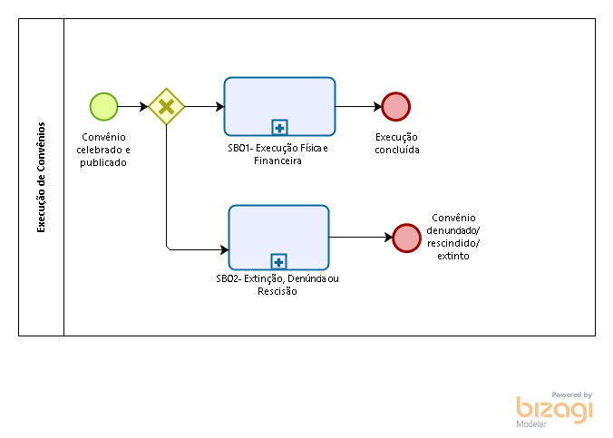

EXECUÇÃO DE CONVÊNIOS

SB01 – EXECUÇÃO FÍSICA E FINANCEIRA

T01 – Identificar responsáveis pela gestão/fiscalização

Checar as designações dos representantes (gestor/fiscal do convênio), tanto do concedente quanto do convenente, que serão responsáveis por acompanhar e/ou fiscalizar o convênio.

Pelo órgão concedente, concluída a designação do gestor/fiscal do convênio, conforme Norma de Procedimento SCV Nº 002 – Proposição e Celebração de Convênios, resta pendente o registro dessa informação no SIGA.

Pelo convenente, caberá providenciar a designação do gestor/fiscal do convênio, caso ainda não tenha sido realizada, bem como o registro dessa informação no SIGA.

O registro no SIGA deve ser realizado na aba “Receitas Diversas” e o Ato de Designação inserido na aba “Anexos”.

Concluídas as designações e registros dos gestores/fiscais do convênio, iniciam-se as atividades de acompanhamento e fiscalização do convênio, cujas tarefas estão detalhadas no SB01.1 – Acompanhamento e Fiscalização.

Nos convênios cujo objeto envolva a realização de obras é obrigatória a apresentação do projeto executivo antes da celebração do instrumento. Não obstante, de acordo com o Art. 15, caput, do Decreto Estadual nº 2.737-R, de 19.04.2011, a apresentação do projeto executivo poderá ocorrer em prazo a ser definido pelas partes no instrumento de convênio, desde que antes da liberação da primeira parcela do recurso.

Em razão disso, em paralelo, nessa etapa é necessário identificar se existe ou não a previsão de apresentação do projeto executivo, no convênio.

Quando houver previsão de apresentação do projeto executivo, seguir para T02. Se não, seguir para T08.

T02 – Checar situação do projeto executivo

Nessa etapa, caso se constate que o projeto executivo ainda não foi apresentado pelo convenente, seguir para T03, atentando para o prazo definido para sua apresentação, no instrumento de convênio.

Caso tenha sido apresentado e aprovado pelo concedente, pode-se iniciar a execução financeira do convênio, seguindo, para T08.

Por fim, caso tenha sido apresentado, contudo esteja pendente de análise pelo concedente, seguir para T04.

T03 – Apresentar o projeto executivo

Compete ao convenente a elaboração/apresentação do projeto executivo no prazo ordinário definido no instrumento de convênio, nos termos do Art. 15, caput, do Decreto Estadual nº 2.737-R, de 19.04.2011. Contudo, o Parágrafo Primeiro do mesmo dispositivo, prevê que o concedente poderá conceder prorrogação desse prazo de acordo com a complexidade do objeto.

Deve-se atentar para a apresentação do projeto executivo no prazo, ordinário ou prorrogado.

Caso o projeto executivo seja apresentado, seguir para T04.

Caso o projeto executivo não seja apresentado, seguir para SB02 – Extinção, Denúncia ou Rescisão do convênio.

T04 – Analisar projeto executivo

Apresentado o projeto executivo, e sendo a análise pela aprovação, seguir para T06.

Se da análise forem constatados vícios sanáveis, seguir para T05.

No caso de parecer contrário à aprovação, seguir para SB02 – Extinção, Denúncia ou Rescisão do convênio.

T05 – Comunicar ao convenente sobre as pendências

O convenente deve ser comunicado sobre as pendências e, de acordo com o parágrafo 3º, Art. 15 do Decreto Estadual nº 2.737-R, de 19.04.2011, disporá do prazo de 60 (sessenta) dias para saneá-las. Segue para T03.

Verificado o descumprimento desse prazo, seguir para SB02 – Extinção, Denúncia ou Rescisão do convênio.

T06 – Verificar necessidade de ajuste do plano de trabalho

A aprovação do projeto executivo poderá ensejar a adequação/ajuste do plano de trabalho no SIGA, nos termos do Art. 15, parágrafo 2º do Decreto nº 2.737-R de 19.04.2011.

Havendo necessidade de ajuste, seguir para T07. Se não, para T08.

T07 – Ajustar plano de trabalho

No SIGA, os ajustes ao plano de trabalho são realizados por meio da funcionalidade “Aditamento/Apostilamento”, tipo de alteração “Aditivo”, objeto da alteração “Outros”, mesmo que na prática não seja celebrado termo aditivo para este fim.

Além disso, é recomendável justificar que se trata de ajuste necessário para adequar o plano de trabalho, em conformidade ao projeto básico aprovado.

T08 – Iniciar execução financeira
A execução financeira consiste no crédito dos recursos previstos, na conta específica do convênio.

Nesse momento, o concedente realiza o repasse financeiro da primeira parcela ou da parcela única do recurso, seguindo para SB01.2 – Liberação de Recursos.

Ao mesmo tempo, o convenente deve realizar o repasse da contrapartida, caso exista essa previsão, seguindo para T09.

T09 – Depositar contrapartida

A contrapartida financeira deverá ser depositada na conta bancária específica do convênio em conformidade com os prazos estabelecidos no cronograma de desembolso.

Deve-se atentar para as regras de aplicação dos recursos, que devem ocorrer em conta bancária específica, bem como aplicados em modalidade adequada, de acordo com a previsão de seu uso, conforme Art. 35, § 1º do Decreto nº 2.737-R, 19.04.2011.

T10 – Registrar ordem bancária do crédito da contrapartida

O registro da ordem bancária relativa ao crédito de contrapartida deve ser realizado no SIGA pelo convenente, na aba “OB”.

T11 – Realizar processo de aquisição

Para o processo de aquisição e de contratação, deverão ser observadas as disposições contidas no Art. 39 do Decreto nº 2.737-R, 19.04.2011.

T12 – Analisar processo de aquisição

O concedente analisará o processo de aquisição quanto a sua conformidade com o estabelecido no plano de trabalho, projeto executivo ou termo de referência aprovado.

No caso de não aceitação, o processo segue para SB02 – Extinção, Denúncia ou Rescisão do convênio.

No caso de aceite com ressalvas, quando se verifique que o processo/itens não atende(m) na integralidade os itens constantes do plano de trabalho, projeto executivo ou termo de referência aprovados, seguir para T13.

No caso de aceitação sem ressalvas, seguir para T14.

No SIGA, a manifestação do concedente quanto ao aceite ou não, deve ser inserida na aba “Anexos”.

T13 – Verificar junto ao convenente se realizará novo processo ou alterará plano de trabalho
Considerando que, nessa hipótese, a análise do concedente concluiu que o processo de aquisição não atendeu integralmente os itens constantes do plano de trabalho, projeto executivo ou termo de referência aprovados, é necessário avaliar junto ao convenente a necessidade de realizar novo processo de aquisição ou de alterar o plano de trabalho, realizando reprogramação (que não gera alteração de valor), acréscimo ou supressão de valor.

Caso se decida realizar novo processo de aquisição, seguir para T11.

Caso se decida alterar o plano de trabalho, realizando reprogramação (que não gera alteração de valor), aditivo de acréscimo ou de supressão, seguir para SB01.3 – Aditamento e Apostilamento, que orientará o procedimento para a alteração.

T14 – Verificar necessidade de ajustar plano de Trabalho

O aceite sem ressalvas poderá ensejar a adequação/ajuste do plano de trabalho no SIGA, nos termos do Art. 15, parágrafo 2º do Decreto nº 2.737-R, de 19.04.2011.

Caso não se verifique a necessidade de ajustes, seguir para T15.

Caso se verifique a necessidade de ajustes, seguir para SB01.3 – Aditamento e Apostilamento, que orientará o procedimento para a alteração.

No SIGA, os ajustes ao plano de trabalho são realizados por meio da funcionalidade “Aditamento/Apostilamento”, tipo de alteração “Aditivo”, objeto da alteração “Outros”, mesmo que na prática não seja celebrado termo aditivo para este fim.

Além disso, é recomendável justificar que se trata de ajuste necessário para adequar o plano de trabalho, em conformidade ao processo de aquisição.

T15 – Homologar e registrar processo de aquisição

É necessário registrar no SIGA as informações relativas ao referido processo, por meio da aba “Processo de Aquisição”.

Os demais documentos pertinentes podem ser inseridos na aba “Anexo”.

T16 – Formalizar contratação e registrar instrumento contratual

Após formalizada a contratação entre o convenente e a empresa vencedora do certame, é necessário registrar informações relativas à contratação no SIGA, por meio da aba “Contratos”.

T17 – Acompanhar a execução do instrumento contratual

O início da execução do convênio é concomitante ao início da atuação fiscalizadora do representante (gestor do convênio) designado do concedente, bem como do convenente.

T18 – Receber o objeto e realizar pagamento

T19 – Registrar documento contábil e ordens bancárias

É necessário registrar no SIGA as informações e documentos relativos ao recebimento do objeto e pagamento ao fornecedor, por meio das abas “Documento Contábil” e “OB’s”, respectivamente.

Os demais documentos pertinentes podem ser inseridos na aba “Anexo”.

T20 – Apurar e registrar informações de rendimentos da aplicação financeira

No SIGA, o registro dos rendimentos de aplicação financeira deve ser realizado na aba “Receitas Diversas”.

Após recebido o objeto e realizado o pagamento ao fornecedor, é necessário avaliar se o objeto do convênio foi concluído integralmente ou parcialmente.

Na primeira hipótese (integralmente concluído), tem-se a execução do convênio concluída.

Na segunda hipótese (parcialmente concluído), seguir para T21.

T21– Solicitar liberação de nova(s) parcela(s)

O concedente deve realizar o repasse financeiro da parcela equivalente, mediante iniciativa do convenente, que deverá obedecer aos procedimentos constantes do SB01.2 – Liberação de Recursos.

T22 – Verificar necessidade de novo processo de aquisição

Caso seja necessário, seguir para T11. Caso não seja necessário, seguir para T17.

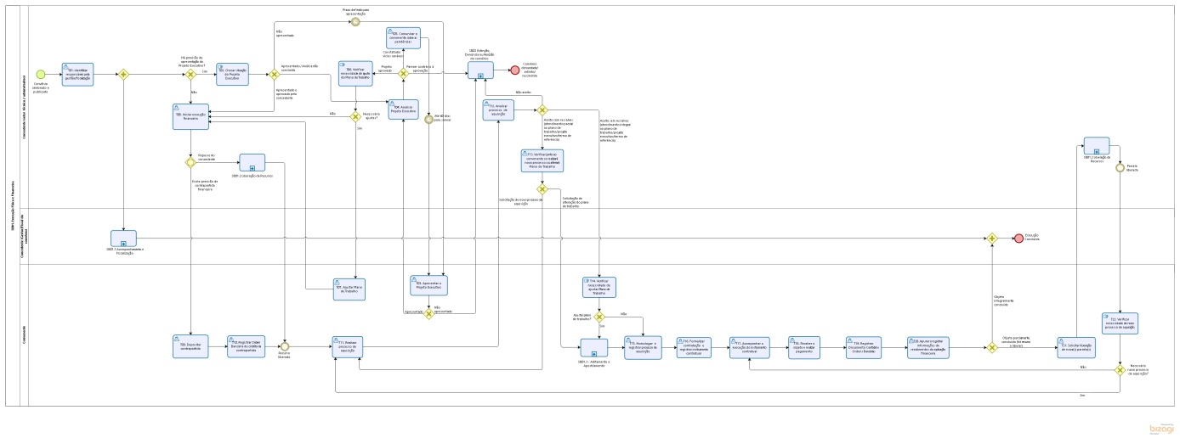

SB01.1 – ACOMPANHAMENTO E FISCALIZAÇÃO

As atividades de acompanhamento e fiscalização durante o convênio serão desempenhadas por um representante especialmente designado pelo concedente, e buscam garantir a regularidade dos atos praticados e a plena execução do objeto conveniado.

Dessa forma, é de fundamental importância designar este representante bem como garantir as condições necessárias à realização das atividades que lhe competem.

T01 – Verificar atividades que lhe competem

Nos termos do Decreto nº 2.737-R, de 19.04.2011, e considerando a Norma de Procedimento SCV Nº 002 – Proposição e Celebração de Convênios, as atividades de acompanhamento e fiscalização são exercidas considerando dois aspectos, a saber:

- Acompanhamento da execução: referente à execução física e cumprimento dos objetivos do convênio, podendo inclusive o concedente valer-se de laudos de vistoria, com vistas a identificar eventuais falhas e adotar as medidas necessárias à regularização das mesmas;

- Registros no sistema: são os registros no SIGA dos atos de acompanhamento e da execução do objeto.

Ressalta-se que as atribuições inerentes ao gestor do convênio precisam ser realizadas e poderão ser conferidas a mais de um servidor, conforme critérios adotados em decisão interna do próprio ente concedente e convenente.

Quando os registros no SIGA forem conferidos a servidor diferente do gestor designado, este deverá certificar-se da regularidade das informações registradas por aquele no sistema.

Identificadas as atribuições do gestor ou dos gestores designados, tem início o Acompanhamento da execução, seguindo para T04, e/ou Registros no sistema, neste caso, são possíveis 02 (duas) situações, seguindo para T02 e T03.

T02 – Registrar ocorrências e/ou verificar regularidade dos registros

Essa tarefa refere-se à realização de registros no SIGA, que podem ser relativos apenas à rotina de acompanhamento ou ainda a atos referentes à execução propriamente do convênio.

No entanto, nos casos em que a responsabilidade por realizar quaisquer registros no sistema é atribuída a outro servidor que não o designado como gestor do convênio, caberá ao gestor designado verificar a regularidade dos registros realizados.

Identificadas incorreções, deve-se solicitar acertos dos registros e checar regularização.

T03 – Verificar regularidade dos registros feitos pelos convenentes

Além da verificação da regularidade sobre os registros de responsabilidade do próprio concedente, é necessário verificar a se os registros sob responsabilidade dos convenentes estão corretos bem como registrar possíveis falhas identificadas.

T04 – Identificar meios de acompanhamento/fiscalização
No caso de necessidade de visita in loco, seguir T05.

No caso de se adotar outro meio/ferramenta de fiscalização, seguir T06.

T05 – Realizar visita in loco

T06 – Realizar ação de fiscalização

Nessa hipótese, deve-se justificar a não ocorrência de visita in loco.

T07 – Elaborar relatório de acompanhamento

O gestor do convênio designado anotará em registro próprio todas as ocorrências relacionadas à execução do objeto, podendo valer-se de relatórios para descrever as ocorrências constatadas, inclusive aquelas relativas às irregularidades de procedência do convenente.

Os documentos gerados desse acompanhamento/fiscalização devem ser inseridos no SIGA na aba “Anexos”.

Identificada (s) irregularidade (s), seguir T08. Não identificada (s) irregularidade (s), seguir T11.

T08 – Comunicar irregularidades, suspender liberação de recursos e conceder prazo para saneamento ou esclarecimentos

O concedente comunicará ao convenente quaisquer irregularidades decorrentes do uso dos recursos ou outras pendências de ordem técnica ou legal identificadas, e suspenderá a liberação dos recursos, fixando prazo de até 30 (trinta) dias para saneamento ou apresentação de informações e esclarecimentos, podendo ser prorrogado por igual período.

T09 – Providenciar esclarecimentos ou saneamento

T10 – Avaliar possibilidade de prorrogar prazo

No caso de não atendimento do prazo ordinário estipulado, de até 30 (trinta) dias, o concedente avalia a possibilidade de prorrogar o prazo por igual período, ou seja, por mais 30 (trinta) dias.

T11 – Analisar e gerar relatório com recomendação ao Ordenador

A atividade de acompanhamento/fiscalização dará origem a relatórios ou laudos técnicos nos quais devem ser registradas recomendações, a ser submetida ao ordenador de despesas para subsidiar sua decisão pela continuidade da liberação do recurso ou pela finalização do convênio.

T12 – Decidir pela finalização ou continuidade do convênio

No caso de decidir pela finalização do convênio, seguir para SB02 – Extinção, Denúncia ou Rescisão.

Caso a decisão seja pela continuidade do convênio, seguir para T13.

T13 – Analisar próximas providências

Essa análise é necessária tendo em vista que, a depender da situação do convênio, o processo segue para caminhos diferentes:

Nesse sentido, caso a atividade de acompanhamento e fiscalização concluída tenha se dado em convênio cujo recurso total previsto já tenha sido liberado, seguir para T14.

Caso a atividade de acompanhamento e fiscalização concluída tenha se dado em convênio que ainda haja recurso a liberar, isto é, cujo objeto conveniado tenha sido parcialmente concluído, o processo segue para o SB01.2 – Liberação de Recursos.

T14 – Acompanhar prazo para prestação de contas

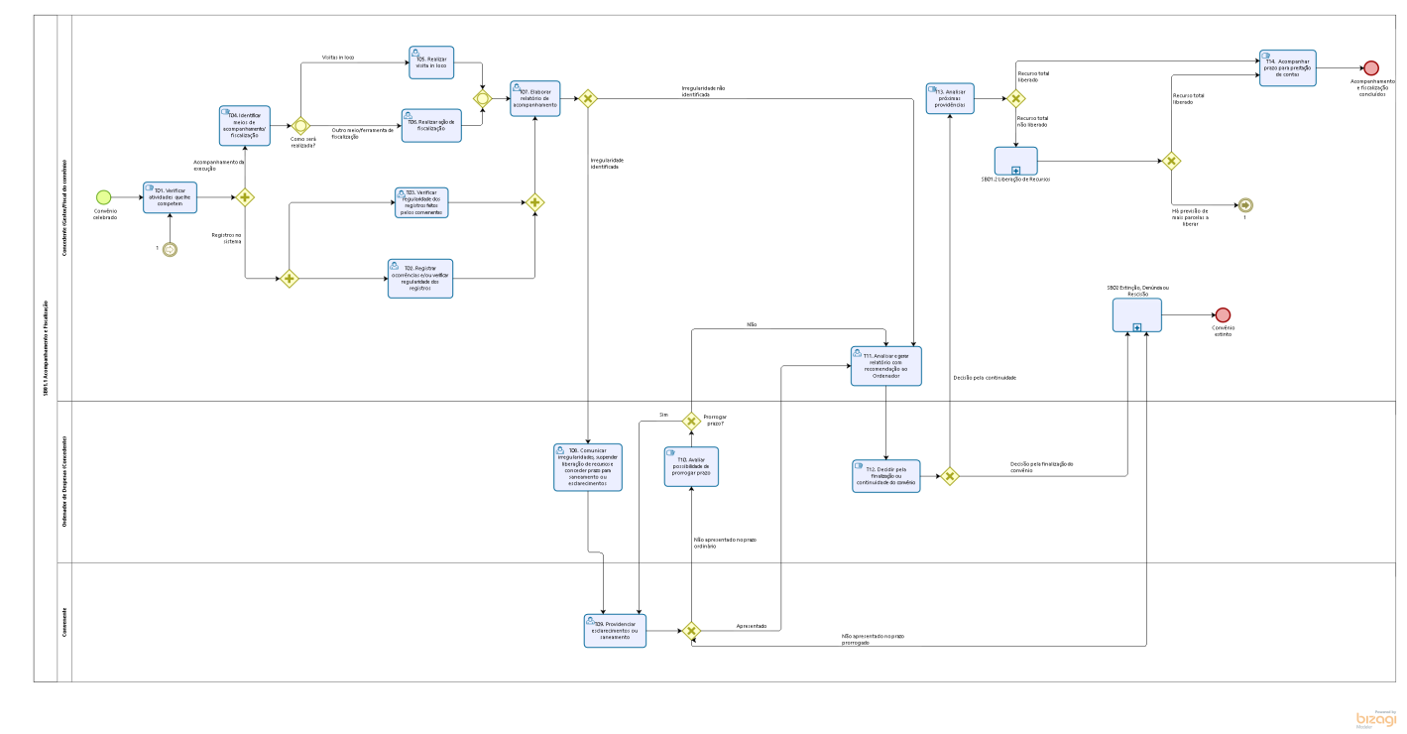

SB01.2 – LIBERAÇÃO DE RECURSOS

A liberação de recursos obedecerá ao cronograma de desembolso previsto no plano de trabalho, e guardará consonância com as metas, etapas e fases de execução do convênio.

Esse procedimento visa comprovar a boa e regular aplicação dos recursos, pois é constituído por elementos capazes de evidenciar a correta execução do objeto conveniado e da aplicação dos recursos, bem como demonstrar se o ente solicitante está apto ao recebimento de novas parcelas. Essa análise antes de cada parcela prevista possibilita melhor gestão dos recursos repassados, facilitando a prestação de contas, que é feita ao final da execução do objeto.

A aprovação do processo de liberação de recursos pelo concedente é condição para o efetivo repasse da parcela solicitada, nos termos do Art. 36, V do Decreto 2.737-R, de 19.04.2011.

T01 – Identificar parcela de recurso a liberar

Caso se trate da primeira parcela ou parcela única, seguir para T02. Caso se trate da segunda ou posteriores parcelas, seguir para T05.

T02 – Solicitar autorização para liberação de recurso

T03 – Decidir sobre a liberação de recurso

O Ordenador de Despesas, subsidiado por manifestação do setor técnico/administrativo, relativa ao relatório de execução físico-financeira bem como as demais condições necessárias para recebimento do recurso, decidirá a liberação do recurso, podendo aprova-la ou não.
Caso o Ordenador de Despesas não aprove o repasse, seguir para T04. Caso decida pela aprovação do repasse, seguir para T09.

Ressalta-se que é condição para o recebimento de cada parcela do recurso, dentre outras, que o ente convenente apresente cadastro atualizado no SIGA, ou seja, esteja com o Certificado de Registro Cadastral de Convênios - CRCC regular, isto é: ativo, com as declarações e certidões válidas/atualizadas, e em situação de adimplência.

T04 – Registrar decisão pela rejeição

No SIGA, é necessário finalizar o trâmite do indeferimento, por meio do botão “Rejeitar Liberação”, bem como, inserindo o ato expedito pelo Ordenador de Despesas, na aba “Anexo”.

T05 – Elaborar e apresentar relatório de execução físico-financeira

Nessa hipótese, por se tratar de procedimento para solicitação da segunda parcela (ou posteriores), é necessário que o convenente apresente o relatório de execução físico-financeira ao concedente, relativo aos recursos já repassados.
Esse relatório pode ser elaborado e apresentado pelo convenente diretamente no SIGA, por meio da funcionalidade “Liberação de Parcelas” que contempla, dentre outras, a aba “Relatório de Execução Físico-Financeira”. Os demais documentos pertinentes devem ser anexados na aba “Anexo dessa funcionalidade”.

T06 – Analisar relatório de execução físico-financeira

O concedente deve analisar e se manifestar sobre as informações constantes do processo de “Liberação de Parcelas” apresentado no SIGA.

T07 – Conferir cumprimento de condições para recebimento do recurso

Além da análise do relatório de execução físico-financeira, o concedente deve checar o atendimento aos demais requisitos elencados no Art. 36 do Decreto Estadual nº 2.737/R, de 19.04.2011, necessários para recebimento de cada parcela do recurso pelo convenente, inclusive cadastro (CRCC) regular, isto é: ativo, com as declarações e certidões válidas/atualizadas e em situação de adimplência.

As análises constantes das tarefas T06 e T07 darão origem à manifestação da área técnica administrativa que poderá ser favorável (seguir T02), contrária (seguir T03) ou, poderá ainda ser solicitado uma complementação ao convenente (T08).

A manifestação servirá de subsídio à decisão do Ordenador de Despesas pela liberação ou não recurso.

T08 – Providenciar ajustes ou complementação de comprovações

T09 – Emitir ordem bancária e registrar repasse no SIGEFES

T10 – Registrar decisão pela aprovação e ordem bancária

No SIGA, é necessário finalizar o trâmite da aprovação, por meio do botão “Aprovar Liberação”, bem como, inserindo o ato expedido pelo Ordenador de Despesas na aba “Anexo”.

Com relação à ordem bancária referente ao repasse, deve ser registrada na aba “OB”, do SIGA.

T11 – Tomar ciência da aprovação da liberação de recurso

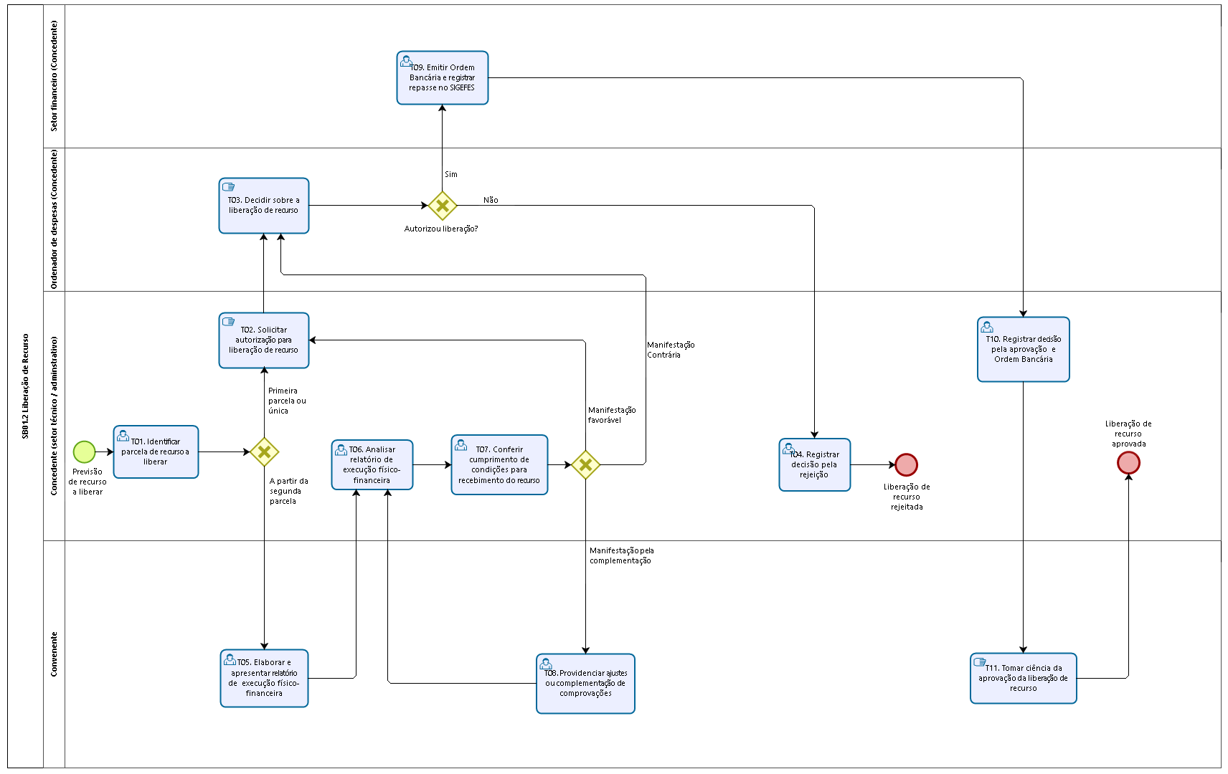

SB01.3 – ADITAMENTO E APOSTILAMENTO

T01 – Identificar tipo de alteração e instrumento adequado para formalização

De acordo com o Art. 31 do Decreto Estadual nº 2.737-R, de 19.04.2011, o convênio pode ser alterado por termo aditivo ou apostilamento.

Como regra geral, a alteração será feita por termo aditivo, mediante proposta do convenente ao concedente, devidamente justificada, com antecedência de no mínimo 60 (sessenta) dias antes do prazo necessário a sua implementação.

As hipóteses de apostilamento estão previstas no Parágrafo único do supracitado artigo.

T02 – Elaborar prorrogação de ofício e encaminhar plano de trabalho para alteração

Quando o concedente der causa ao atraso na liberação de recursos será necessária a prorrogação de vigência, “de ofício”, sendo formalizada por termo aditivo.

No SIGA, quando da elaboração da proposta de prorrogação de ofício, as informações básicas serão registradas na aba “Prorrogação de Ofício”.

Contudo, o plano de trabalho é alterado pelo convenente de acordo com as informações registradas pelo concedente.

T03 – Elaborar proposta de aditivo ou apostilamento e alteração do plano de trabalho

No SIGA, quando da elaboração da proposta de alteração, as informações básicas (objeto de alteração, justificativa, base legal...) relativas aos aditivos ou apostilamentos devem ser registradas na aba “Aditamento/Apostilamento”. Além disso, o sistema cria uma cópia do plano de trabalho original, para edição pelo convenente, na qual deverão ser registradas as alterações pretendidas que serão submetidas à aprovação do concedente.

Em se tratando de prorrogação de ofício, nesta etapa será necessária apenas a alteração do plano de trabalho pelo convenente.

T04 – Enviar proposta de alteração para análise

T05 – Analisar proposta de alteração

O órgão concedente analisará as alterações propostas, inclusive quanto ao correto preenchimento das informações enviadas no SIGA.

No caso de rejeição da proposta de alteração, seguir para T08. No caso de identificar necessidade de complementação ou correção de informação pelo convenente, seguir para T06. No caso de aceitação da proposta, seguir para T09.

T06 – Solicitar complementação

T07 – Realizar ajustes

T08 – Registrar rejeição da alteração

Após registrada a motivação, é necessário finalizar o trâmite do indeferimento da proposta de alteração no SIGA, por meio do botão “Rejeitar Aditamento/Apostilamento”.

T09 – Elaborar instrumento de alteração do convênio

Quando a alteração não se referir a prorrogação de prazo, será cabível a elaboração de minuta de termo aditivo, pois será obrigatória a análise prévia da PGE. Nas demais situações, a elaboração será do próprio termo aditivo ou apostilamento.

Nesse momento também deve-se avaliar a eventual necessidade de emitir nota de reserva orçamentária, nos casos que em que a alteração proposta envolva novos desembolsos.

Se a referida emissão for necessária, seguir T10. Caso não seja, seguir T11.

T10 – Emitir nota de reserva orçamentária

T11 – Conferir requisitos para aprovação e solicitar autorização da alteração

Antes de submeter ao Ordenador para autorização é necessário avaliar se todos os requisitos para aprovação da alteração foram atendidos pelo convenente.

Quanto aos requisitos, são aqueles contemplados no CRCC, o qual deve estar regular (ativo, com as declarações e certidões válidas/atualizadas e em situação de adimplência).

T12 – Decidir a respeito da alteração do convênio

No caso de rejeição da proposta de alteração, seguir para T08. No caso de autorização da proposta de alteração, seguir para T13.

T13 – Analisar obrigatoriedade de análise jurídica

Em se tratando de instrumento de apostilamento ou termo aditivo de prazo, está dispensada a análise jurídica prévia.

Deve-se observar também os requisitos do Enunciado CPGE n° 42, que dispensa a oitiva prévia da Procuradoria Geral do Estado para formalização de termo aditivo de convênio para utilização de saldo remanescente dos recursos transferidos ou acréscimo de contrapartida oferecida pelos entes convenentes, desde que adotada a minuta de aditivo padronizada e cumpridas as diligências do referido Enunciado.

Se a análise jurídica da PGE não for necessária, seguir T21.

Caso contrário, seguir T14.

T14 – Emitir parecer

T15 – Analisar parecer jurídico

No caso de parecer favorável, sem recomendações, seguir para T19. No caso de parecer favorável, com recomendações a serem atendidas, seguir para T18. No caso de parecer desfavorável, seguir para T16.

T16 – Analisar se cabe justificativa

O concedente analisará se é cabível justificativa para a(s) recomendação(ões) apontadas. E o Ordenador de Despesas, subsidiado pelo setor técnico e/ou administrativo, decidirá por prosseguir ou não com a análise da proposta de alteração. Em caso positivo, seguir T18. Em caso negativo, seguir T17.

T17 – Registrar rejeição da alteração

Após registrada a motivação, é necessário finalizar o trâmite do indeferimento da proposta de alteração no SIGA, por meio do botão “Rejeitar Aditamento/Apostilamento”.

T18 – Atender recomendação ou justificar

T19 – Conferir requisitos para aprovação, solicitar autorização de empenho e assinatura no instrumento

Nessa etapa, quanto à conferência dos requisitos, é importante checar novamente se as condições para aprovação da alteração mantem-se regulares/atendidas.
Isso porque, no tempo decorrido entre a última checagem e o retorno do processo da PGE, pode ter ocorrido mudança, inclusive quanto à situação do cadastro (CRCC) que precisa estar regular no momento da aprovação.

T20 – Assinar instrumento de alteração após análise jurídica

T21 – Assinar instrumento de alteração

Neste caso, a análise jurídica está dispensada, justificando a assinatura do instrumento de alteração pela autoridade competente do concedente.

A assinatura do Ordenador no instrumento de alteração significa a aprovação da alteração. Contudo, a efetiva aprovação do instrumento no SIGA constará das tarefas seguintes, após a devida publicação.

T22 – Assinar instrumento de alteração

T23 – Avaliar necessidade de emitir empenho

De acordo com o tipo de alteração, haverá ou não a necessidade de emitir empenho.

Caso seja necessário seguir para T24. Caso não seja, seguir para T25.

T24 – Emitir empenho

T25 – Providenciar publicação de resumo do termo aditivo

Será dada publicidade dos Termos Aditivos, conforme previsto no Art. 28 do Decreto Estadual nº 2.737-R, de 19.04.2011.

T26 – Registrar informações da publicação e concluir aprovação no SIGA

T27 – Tomar ciência da aprovação do aditivo ou apostilamento

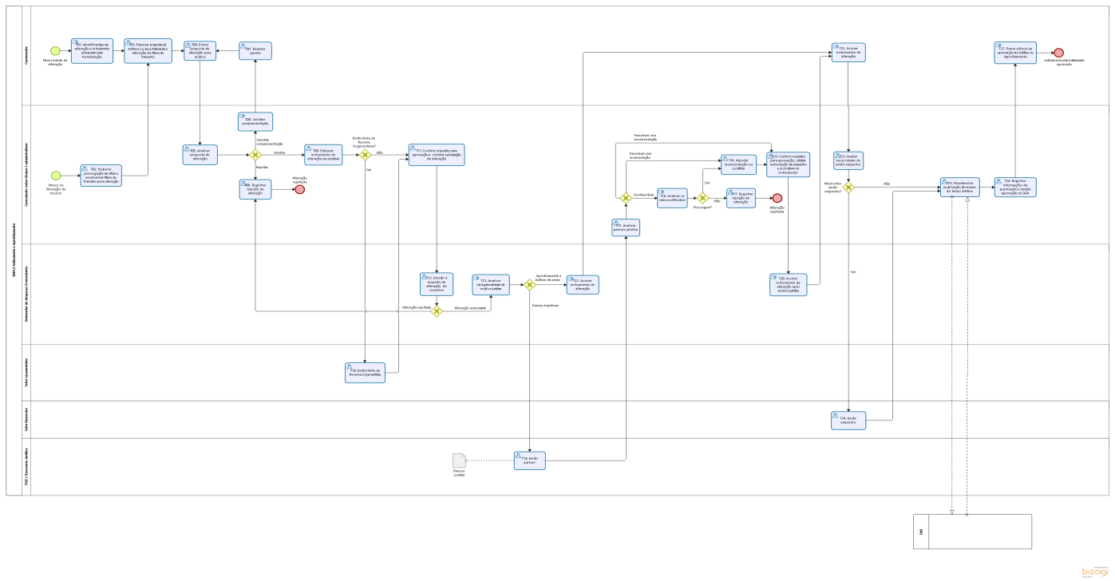
SB02 – EXTINÇÃO, DENÚNCIA OU RESCISÃO

Além da conclusão natural do convênio, por meio da execução de seu objeto, o Decreto 2.737-R, de 19.04.2011, prevê outras formas de término desse tipo de ajuste, que são: Extinção, Denúncia e Rescisão.

De acordo com o Art. 15, parágrafo 5º do referido Decreto, a extinção do convênio é cabível nos casos em que o projeto executivo não seja entregue no prazo estabelecido ou receba parecer contrário à sua aprovação.

De acordo com o Art. 51 do referido Decreto, o convênio pode ser denunciado a qualquer tempo, ficando os partícipes responsáveis somente pelas obrigações e auferindo as vantagens do tempo em que participaram voluntariamente da avença, não sendo admissível cláusula obrigatória de permanência ou sancionadora dos denunciantes.

De acordo com Art. 52 do referido Decreto, constituem motivos para a rescisão do convênio, o inadimplemento de qualquer das cláusulas pactuadas; constatação, a qualquer tempo, de falsidade ou incorreção de informação em qualquer documento apresentado; a verificação de qualquer circunstância que enseje a instauração de tomada de contas.

T01 – Verificar existência de saldo a devolver e/ou prestação de contas a apresentar

De acordo com a motivação do término e/ou fase em que o convênio se encontra, podem existir saldos a devolver e/ou prestação de contas a ser apresentada. Se houver, é obrigatória a devolução/apresentação por parte do convenente, de acordo com o Art. 51, parágrafo único do citado Decreto.

Se existir saldo a devolver e/ou prestação de contas a apresentar, seguir para T02. Se não, seguir T04.

T02 – Solicitar devolução de saldo remanescente e/ou apresentação da prestação de contas
T03 – Providenciar devolução de saldo remanescente e/ou prestação de contas

Os saldos financeiros remanescentes e/ou a apresentação da prestação de contas deve ocorrer no prazo improrrogável de 30 (trinta) dias do evento, sob pena de imediata instauração de tomada de contas.

T04 – Formalizar término do convênio

Caberá a confecção de ato ou termo de acordo com a motivação do término (denúncia, rescisão ou extinção), com o respectivo fundamento legal e assinatura das partes, se necessário, por intermédio das autoridades competentes.

T05 – Apurar e informar o valor do dano

T06 – Notificar para devolução do valor correspondente ao dano

T07 – Devolver o valor correspondente ao dano

Caso haja a devolução, seguir para T04. Se não, seguir concomitantemente para T04 e T09.

T08 – Providenciar publicação

Trata-se do resumo do ato ou termo de que trata T04.

T09 – Instaurar Tomada de Contas

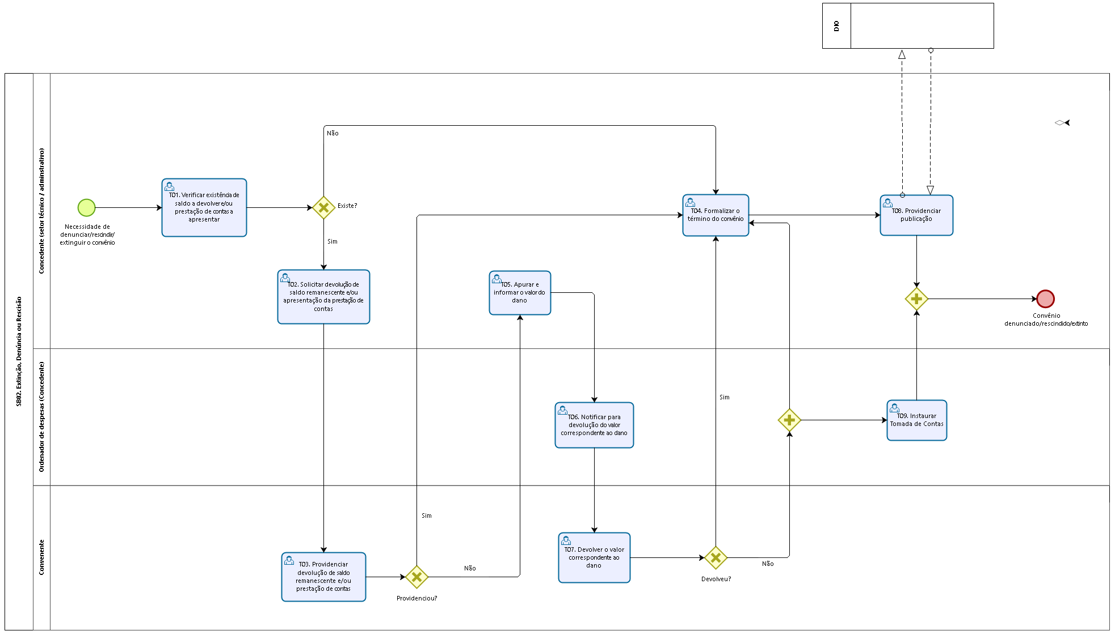

- INFORMAÇÕES ADICIONAIS
- Todos os atos e procedimentos constantes desta norma devem ser realizados no SIGA. Os atos que não possam ser realizados no SIGA, deverão ser nele registrados, utilizando-se da aba “Anexos”.

- O uso do SIGA não dispensa a necessidade de montagem do processo, conforme dispõe o Decreto nº 2.340-R, de 26/08/2009.

- Orientações sobre os procedimentos a serem realizados no SIGA, poderão ser consultadas no Manual de Convênios (Concedentes) e Manual de Convênios (Proponentes/Convenentes), disponível no Portal de Convênios na opção “Ajuda”.

- ANEXOS

Não aplicável.

- ASSINATURAS

EQUIPE DE ELABORAÇÃO:
Débora Maria do Carmo  Analista do Executivo | Revisada em 19/11/2021
Walter Rocha Sarmento Junior
Gerente de Gestão de Contratos e Convênios

APROVAÇÃO:
Marcelo Calmon Dias  Secretário de Estado de Gestão e Recursos Humanos | Aprovada em 29/11/2021

